Klaas Knot - En la búsqueda resuelta de la estabilidad de precios

Discurso del Sr. Klaas Knot , presidente del Banco de los Países Bajos, en el 32º Congreso Bancario Europeo de Fráncfort del Meno, Fráncfort del Meno, 18 de noviembre de 2022.
Discurso del banco central | 18 noviembre 2022
por Klaas Nudo
PDF texto completo (455kb) | 11 páginas
En el período previo a cualquier gran torneo de fútbol, ​​los periódicos, los podcasts y los presentadores de televisión lo sobrecargan con datos y cifras, niveles de rendimiento y pronósticos. Pero entre todas esas estadísticas e historias, suelen olvidar una regla de oro: al final, siempre gana Alemania.
En el BCE, jugamos un juego de pelota diferente. Pero al igual que en el fútbol, ​​para superar los desafíos económicos actuales, normalizar la inflación y salvaguardar el bienestar sostenible de las personas en Europa, nos unimos. Defendemos y golpeamos juntos. Y no olvidemos la regla de oro de nuestro juego: al final, solo ganamos si todos ganamos.
Durante mucho tiempo, nadie pensó en la inflación. Pero hoy, la inflación ha regresado con fuerza y ​​se ha convertido en un tema clave para todos.
Hace tres años, en 2019, la inflación general en la zona del euro se situó en un 1% aparentemente inquebrantable. Un año después, incluso cayó bajo cero. Hace apenas un año, cuando la economía se recuperó de la pandemia, la inflación general se acercó a un 5% sin precedentes. Y ayer, por primera vez en su historia, Eurostat reportó una inflación general de dos dígitos del 10,6 %, y aún más preocupante desde nuestra perspectiva, la inflación subyacente (excluyendo energía, alimentos, alcohol y tabaco) alcanzó un máximo histórico de 5,0 %
Sobre el Autor

Nudo Klaas
Más de este autor

Discurso Klaas Knot - En la búsqueda decidida de la estabilidad de precios
18 noviembre 2022
General

"Durante mucho tiempo, la inflación apenas estuvo en la mente de nadie. Pero hoy, se ha convertido en un tema clave para todos". En su discurso de apertura en el 32 Congreso Bancario Europeo de Fráncfort, Klaas Knot habló sobre la decidida búsqueda de la estabilidad de precios por parte del BCE.
Datum: 18 de noviembre de 2022
En el período previo a cualquier gran torneo de fútbol, los periódicos, los podcasts y los presentadores de televisión te sobrecargan con hechos y cifras, niveles de rendimiento y pronósticos. Pero en medio de todas esas estadísticas e historias, generalmente olvidan una regla de oro: al final, Alemania siempre gana.
En el BCE, jugamos un juego de pelota diferente. Pero al igual que en el fútbol, para superar los desafíos económicos actuales, normalizar la inflación y salvaguardar el bienestar sostenible de las personas en Europa, nos unimos. Defendemos y golpeamos juntos. Y no olvidaremos la regla de oro de nuestro juego: al final, solo ganamos si todos ganamos.
Durante mucho tiempo, la inflación apenas estuvo en la mente de nadie. Pero hoy, la inflación ha regresado con una venganza y se ha convertido en un tema clave para todos.
Hace tres años, en 2019, la inflación general en la zona del euro se situó en un aparentemente inquebrantable 1%. Un año después, incluso cayó por debajo de cero. Hace apenas un año, cuando la economía se recuperó de la pandemia, la inflación general se acercó a un 5% sin precedentes. Y ayer, por primera vez en su historia, Eurostat reportó una inflación general de dos dígitos del 10,6%, y aún más preocupante desde nuestra perspectiva, la inflación subyacente (excluyendo energía, alimentos, alcohol y tabaco) alcanzó un máximo histórico del 5,0%.
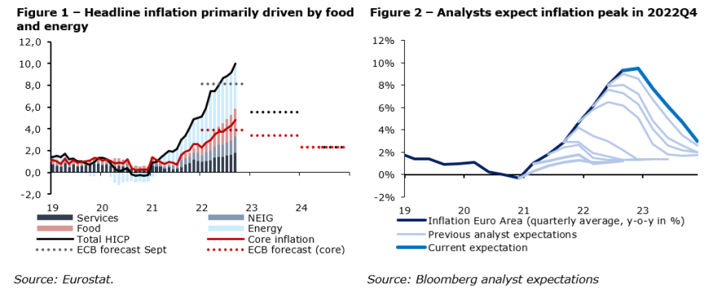
¿Qué está impulsando este aumento de la inflación? Por supuesto, hay precios de la energía y factores únicos (Figura 1). Pero la persistencia de una alta inflación, tanto general como subyacente, ha sorprendido a muchos expertos. Los pronosticadores, mercados y analistas del BCE han seguido revisando al alza sus previsiones de inflación y ahora esperan que la inflación alcance su punto máximo en el cuarto trimestre de 2022 (gráfico 2). Se prevé que la inflación solo volverá al objetivo del 2% del BCE en el transcurso de 2024.
Estos pronósticos están rodeados de niveles inusualmente altos de incertidumbre. Esto significa que medir los riesgos para las perspectivas de inflación se vuelve particularmente importante. En general, estos riesgos siguen inclinados al alza. Un factor de riesgo importante son las sorpresas al alza en los precios de la energía debido a los suministros escasos e inciertos. Este es especialmente el caso en Europa. Y especialmente para el gas natural, dados los riesgos geopolíticos actuales. En un horizonte ligeramente más largo, existe otro riesgo al alza para la inflación. Las políticas gubernamentales que tienen por objeto amortiguar el impacto en los hogares de los altos precios de la energía pueden ser inflacionarias en la medida en que no se dirigen simplemente a las personas que carecen de los recursos financieros para pagar los costos más altos. Y, por supuesto, existe el riesgo muy real de efectos de segunda ronda, al que me referiré más adelante. *
Al mismo tiempo, el crecimiento se está desacelerando. Según la estimación preliminar, el PIB real de la zona del euro creció un 0,2 % intertrimestral en el tercer trimestre de este año. Esto es inferior al 0,8% del trimestre anterior, pero ligeramente superior al esperado por el personal del BCE en septiembre. De cara al futuro, según las previsiones de los expertos del BCE de septiembre, se prevé que el crecimiento disminuya aún más en el cuarto trimestre de 2022, luego se detenga y comience a recuperarse en el segundo trimestre de 2023. Los datos débiles recibidos desde septiembre sugieren que las perspectivas económicas se han deteriorado aún más y que el riesgo de una recesión ha aumentado.
Entonces, ¿qué está pesando sobre el crecimiento? Hay al menos cuatro factores: alta inflación, alta incertidumbre, aumento de las tasas de interés y los efectos de desvanecimiento de la reapertura del Gran Confinamiento.
Un crecimiento más lento es necesario para reducir la inflación, pero está lejos de ser seguro que un crecimiento más lento o una recesión leve por sí solos sean suficientes para llevar la inflación a niveles de alrededor del 2%.
Hay dos argumentos principales para ser decididos a buscar la estabilidad de precios. Y por ser decididos quiero decir que persistiremos en nuestros esfuerzos hasta que hayamos alcanzado nuestro objetivo, sin importar cuán difícil resulte esto.
En primer lugar, en un entorno incierto en el que la inflación es persistentemente alta y continuamente subestimada, la alta inflación puede arraigarse en la mente de las personas.
Déjame explicarte.
Cuanto más tiempo se mantenga la inflación por encima del objetivo, mayor será el riesgo de que afecte las expectativas y las decisiones económicas de las empresas y los hogares. Estos efectos de segunda ronda reflejarían un cambio de un régimen de "falta de atención racional" en el que las empresas y los hogares ignoran en gran medida las cifras de inflación, a un régimen de "atención racional" con una alta inflación firmemente en sus mentes. [Nota 1]
La historia ha demostrado que este cambio suele ser repentino. Pero una vez que se produzca este cambio, la inflación se mantendría por encima del objetivo de inflación del BCE durante un período prolongado, incluso cuando no haya shocks inflacionarios adicionales. Domar la inflación será cada vez más difícil y costoso.
Al monitorear los riesgos de efectos de segunda ronda, los bancos centrales prestan mucha atención a la evolución de los salarios y las expectativas de inflación. Con la salvedad de que la información sobre la formación de salarios no es tan granular y oportuna en la zona del euro como, por ejemplo, en los Estados Unidos, la evolución actual de los salarios no revela pruebas claras de una espiral de precios y salarios en la zona del euro. Aunque el crecimiento de los salarios nominales ha estado repuntando, su ritmo no es suficiente para mantenerse al día con el aumento de los precios al consumidor.
Dicho esto, los mercados laborales persistentemente ajustados apuntan a riesgos crecientes de una mayor aceleración del crecimiento salarial. La figura 3 muestra para los Países Bajos que el crecimiento de los salarios nominales ha estado repuntando y el indicador salarial prospectivo apunta a un mayor crecimiento salarial futuro.
Un nuevo rastreador mensual de crecimiento salarial desarrollado por mis colegas del Banco Central de Irlanda basado en ofertas de empleo también revela que el crecimiento de los salarios publicados en la zona del euro se aceleró en 2022 y alcanzó el 5,2% interanual en octubre.
Además, el rastreador de salarios muestra que, al igual que la inflación, el crecimiento salarial también se ha vuelto cada vez más amplio. [Nota 2] Tendremos que estar en alerta máxima para cualquier ciclo de retroalimentación a los precios.
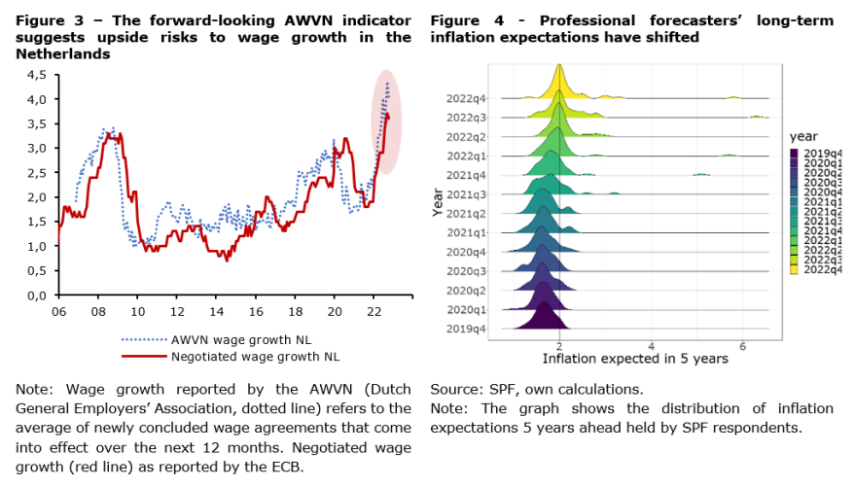
Además, las medidas de las expectativas de inflación para varios tipos de agentes apuntan a pruebas contradictorias sobre su anclaje al objetivo de inflación del BCE.
Para los pronosticadores profesionales y los participantes del mercado, las expectativas medias o medianas han aumentado desde mediados de 2021 a niveles ligeramente superiores al 2%. Y su sensibilidad a las expectativas de inflación a corto plazo se ha mantenido estable en los últimos meses.
En el caso de los hogares, por otro lado, tanto la mediana de las expectativas de inflación a largo plazo como su sensibilidad a las expectativas a corto plazo han aumentado visiblemente. [Nota 3] Esto sugiere un anclaje más débil.
Sin embargo, cuando observamos toda la distribución de las expectativas de inflación, podemos detectar signos de un anclaje más débil de las expectativas no solo por parte de los hogares, sino también de los participantes en el mercado y los pronosticadores profesionales. La incertidumbre y el desacuerdo sobre la inflación futura han aumentado para todos los agentes, al igual que la probabilidad de que se atribuyan a una inflación alta a largo plazo (Figura 4).
Este es un riesgo que debemos controlar. La evidencia de la Gran Inflación en la década de 1970 demuestra por qué. Hasta 1971, la media de las expectativas de inflación de los pronosticadores profesionales en los Estados Unidos sugería expectativas firmemente ancladas.
Sin embargo, observar la distribución completa de las expectativas de los hogares podría haber revelado que ya en 1968 el ancla se estaba aflojando. El aumento del desacuerdo entre los hogares y el cambio en la asimetría de sus expectativas hacia una mayor inflación simplemente se pasaron por alto. Esto resultó ser un error costoso porque resultaron ser un indicador adelantado del período a seguir, cuando las expectativas de inflación quedaron completamente a la deriva. [Nota 4]
Aparte de los riesgos de desanclar las expectativas de inflación, tengo un segundo argumento para ser firme en la búsqueda de la estabilidad de precios. Y esto tiene que ver con los factores de demanda en la dinámica de inflación reciente. Obviamente, en el contexto de la zona del euro los factores de oferta son muy relevantes. Pero dos tipos de evidencia apuntan a un papel adicional y significativo de los factores de demanda. En primer lugar, las presiones inflacionarias han aumentado en todos los ámbitos, y no solo para la energía y los bienes comercializados afectados por las tensas cadenas de suministro y la guerra en Ucrania. Esta ampliación de la inflación a un amplio espectro de bienes y servicios apunta a que los factores de demanda agregada también están en juego (Figura 5).
La segunda evidencia se basa en la fuerte asociación positiva entre los errores previstos en la inflación y la producción en la zona del euro. Desde la segunda mitad de 2021, la inflación no solo ha sido sorprendentemente alta, sino que el crecimiento del PIB también ha resultado consistentemente más alto de lo esperado. [Nota 5] El gráfico 6 muestra que los shocks de demanda explican en gran medida estas sorpresas inflacionarias. [Nota 6]
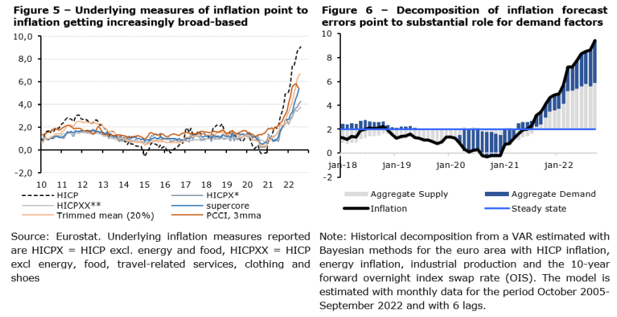
Así que ahora que he profundizado en los riesgos para las perspectivas de inflación, la pregunta lógica sigue: ¿cómo reducirla?
Comenzaré recordando que ya hemos dado pasos importantes. La inflación persistentemente superior al objetivo, combinada con claros riesgos al alza, nos llevó a normalizar nuestra orientación de la política monetaria para que la demanda se alinee mejor con la reducción de la oferta. En diciembre de 2021, el Consejo de Gobierno decidió suspender las compras netas de activos en el marco del PEPP antes de finales de marzo de 2022 y devolver lo antes posible los volúmenes de compras de productos agrícolas a los niveles anteriores a la pandemia. En julio de 2022, finalizaron las compras netas de la APP. Desde entonces, las tasas de política monetaria se han elevado en 200 puntos básicos. Y el Consejo de Gobierno también decidió cambiar los términos y condiciones de las operaciones TLTRO-III. Esto era necesario para garantizar su coherencia con el proceso de normalización más amplio y para reforzar la transmisión de nuestros aumentos de los tipos de interés oficiales a las condiciones de los préstamos bancarios. Todos nuestros instrumentos deben trabajar en la misma dirección.
Mirando hacia atrás, no sabíamos exactamente hacia dónde se dirigía la política monetaria, pero estábamos seguros de que teníamos que abandonar el territorio acomodaticio lo antes posible. En términos futbolísticos, nuestras tácticas reflejaron algún tipo de espíritu de patada y prisa, con subidas de tipos de 50 pb y 75 pb que reflejan el deseo de anticipar nuestra acción y alcanzar una postura más neutral de nuestras tasas de política lo antes posible.
De cara al futuro, espero que alcancemos un territorio ampliamente neutral en la reunión de política del próximo mes. En ese momento, ya no estamos estimulando el crecimiento económico, pero tampoco lo estamos desacelerando. El territorio neutral es como el medio tiempo en un partido de fútbol, cuando los entrenadores reúnen a todos sus jugadores alrededor de una pizarra blanca y dibujan el plan de juego para la segunda mitad. El equipo que regresa al campo podría jugar de una manera diferente, por ejemplo, más tiki-taka que patear y correr continuamente.
Para el BCE, el plan de juego general sigue siendo obvio. Nuestra respuesta debe ser decidida, lo que implica que la política monetaria debe entrar en territorio restrictivo para frenar la demanda. Necesitamos abordar la persistencia de la alta inflación y los crecientes riesgos de que se arraigue en la mente de las personas, lo que haría que la inflación fuera más costosa de controlar. Qué tan rápido y lejos nos llevarán los aumentos de tasas en curso a territorio restrictivo está rodeado de incertidumbre y se evaluará reunión por reunión. A medida que la postura de la política monetaria se endurezca aún más, será más probable que el ritmo de los aumentos se desacelere. En cualquier caso, nuestra prioridad en el futuro será la necesidad de descartar el riesgo de una inflación persistentemente alta.
Esto también refleja el cambio a tácticas más variadas, con más instrumentos entrando en juego. El nivel al que se incrementará la tasa de política monetaria también depende de la calibración de estos instrumentos, como la renovación de nuestras tenencias de bonos. No sería coherente mantener un balance grande para comprimir la prima a plazo, mientras que al mismo tiempo se ajustan las tasas de póliza por encima de la neutralidad. Una vez más, todos nuestros instrumentos deben trabajar en la misma dirección. Hay claros beneficios de un paquete de apriete tan bien equilibrado. Desde el punto de vista de la postura, la renovación pasiva de nuestras carteras de bonos, además de elevar la tasa a corto plazo, ayuda a transmitir la orientación más restrictiva de la política de manera más uniforme a la economía real. Las simulaciones de modelos realizadas por el personal de DNB muestran que un inicio más temprano del llamado ajuste cuantitativo (QT) reduce tanto la inflación máxima como la tasa terminal requerida a través de su efecto sobre la prima por plazo.
Al pensar específicamente en QT, nuestras decisiones deben basarse en cuatro principios. En primer lugar, las tasas de política monetaria deben seguir siendo el principal instrumento para ajustar nuestra orientación de política monetaria. El tamaño de nuestro balance debe actuar como una herramienta de "segundo plano". En segundo lugar, las tenencias del APP deben ser distintas de las tenencias de PEPP. El primero dirige exclusivamente la orientación monetaria, mientras que el PEPP sigue cumpliendo un doble propósito, al contrarrestar también los riesgos de fragmentación para la transmisión monetaria. Por lo tanto, las decisiones sobre la reversión de estos dos programas no tienen que desarrollarse en paralelo. Espero que la renovación del programa de asociación activa comience significativamente antes que la del PEPP, para el que se ha comunicado que la reinversión durará hasta finales de 2024. En tercer lugar, veo un caso de precaución. Para mí, esto requiere una parada temprana pero parcial de las reinversiones, para probar las aguas antes de calibrar el ritmo final del roll-off. Y finalmente, QT debe ser predecible, como ver cómo se seca la pintura, como dice el refrán. [Nota 7]
Permítanme resumir.
"El fútbol es un juego simple. Veintidós hombres persiguen una pelota durante 90 minutos y al final, los alemanes siempre ganan". Dixit Gary Lineker, ex delantero de Inglaterra.
El partido que estamos jugando actualmente se acerca al descanso. Y hasta ahora, el BCE ha utilizado varias tácticas para vencer a su oponente. Entre diciembre de 2021 y hoy, comenzamos a normalizar la política monetaria. Para ello, interrumpimos las compras netas de activos en el marco del PEPP, reducimos los volúmenes del APP a los niveles anteriores a la pandemia y, finalmente, pusimos fin a todas las compras netas. Y luego marcamos goles a largo plazo con aumentos de tasas de interés de 50 y 75 puntos básicos.
A medida que nos acercamos a la segunda mitad, es probable que nuestro plan de juego cambie de tiros largos a puerta a pases cortos y movimientos ágiles. Por lo tanto, será más probable que disminuyamos el ritmo de los aumentos de las tasas de interés, lo que también nos permite usar la paleta completa de nuestros instrumentos haciendo que nuestras tácticas sean más variadas. Nuestro objetivo sigue siendo que queremos descartar el riesgo de persistencia de una inflación alta y evitar que se arraigue en la mente de las personas.
Gary Lineker no estaba lejos de la verdad cuando pronunció su famosa cita. Pero te hace preguntarte por qué. Y creo que todo se reduce a la dedicación y determinación de la Mannschaft. A dar todo lo que tienes. Para jugar el juego hasta el pitido final.
Y tenga la seguridad de que esto es exactamente lo que hará el BCE.

Notas
[1] La hipótesis de la falta de atención racional ha sido discutida recientemente por J.H. Powell (2022). Política monetaria y estabilidad de precios. Discurso pronunciado en "Reevaluación de las restricciones en la economía y la política", un simposio de política económica patrocinado por el Banco de la Reserva Federal de Kansas City, Jackson Hole, Wyoming, 26 de agosto de 2022. El análisis de la falta de atención racional se remonta a C. Sims (2003). Implicaciones de la falta de atención racional. Journal of Monetary Economics 50 (3): 665–90. Para una discusión en profundidad, véase, por ejemplo, Coibion, O. e Y. Gorodnichenko (2015). La rigidez de la información y el proceso de formación de expectativas: un marco simple y nuevos hechos. American Economic Review, 105 (8): 2644-78.
[2] P. Adrjan y R. Lydon (2022). Crecimiento salarial en Europa: evidencia de anuncios de empleo. Carta Económica. Banco Central de Irlanda. Noviembre 2022.
[3] La evidencia de los hogares holandeses se presenta en G. Galati, R. Moessner y M. van Rooij (2022). Reacciones de las expectativas de inflación de los hogares ante una meta de inflación simétrica y una inflación elevada. DNB WP 743.
[4] Este punto fue destacado por R. Reis (2021). Perder el ancla de la inflación. Brookings Papers on Economic Activity, Fall y recogido por I. Schnabel (2022). La política monetaria y la Gran Volatilidad. Discurso en "Reassessing Constraints on the Economy and Policy", Banco de la Reserva Federal de Kansas City, Jackson Hole, 27 de agosto.
[5] Este fenómeno ha sido documentado para la zona del euro por un análisis reciente realizado por el personal del BCE y del DNB, para Estados Unidos y, más en general, por el FMI en el reciente informe WEO. Véase E. Gonçalves y G. Koester (2022). El papel de la demanda y la oferta en la inflación subyacente: descomponer la inflación medida por el IAPC en componentes. En el Boletín Económico del BCE, septiembre; Fondo Monetario Internacional (2022). Perspectivas de la economía mundial, octubre de 2022: Contrarrestar la crisis del costo de la vida. Washington, D.C.
[6] E. Gonçalves y G. Koester (2022). El papel de la demanda y la oferta en la inflación subyacente: descomponer la inflación medida por el IAPC en componentes. En el Boletín Económico del BCE, septiembre; Fondo Monetario Internacional (2022). Perspectivas de la economía mundial, octubre de 2022: Contrarrestar la crisis del costo de la vida. Washington, D.C.
[7] Véase J. Yellen (2017). Transcripción de la conferencia de prensa, 14 de junio, y P. Harker (2017). Perspectivas económicas: el mercado laboral, las tasas y el balance. Palabras pronunciadas en la mesa redonda de Market News International (MNI) Connect, Nueva York, NY, 21 de mayo

